Наурыз айының 9-10 кұндері 8-9 класс оқушыларының арасында жасөспірімдердің өздерінің өмірлік құндылықтары мен олардың өмірге әсері туралы хабардар болуына ықпал ету, сонымен қатар зиянды әдеттер мәселесін түсінуге және де одан қорғаныс мінез-құлық дағдыларын дамытуға көмектесу, жаман әдеттердің алдын алу мақсатында "Менің таңдауым" тақырыбында тренинг өтті. Тренинг барысында 10 класс оқушыларына "Вейп: еліктіру ме, еріктіру ме?" тақырыбында түсіндірме сабағы өтті. Сабақ барысында оқушыларға вейп (электронды темекі) туралы видеороликтер көрсетіліп, сұрақтарға жауап алынды.Ұйымдастырған: әлеуметтік педагог Лайықова Н, психолог Тұрабайқызы А

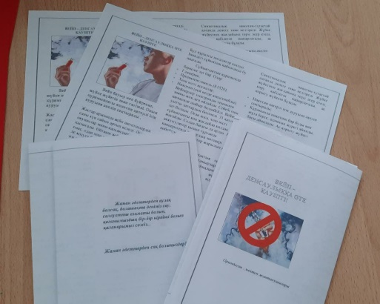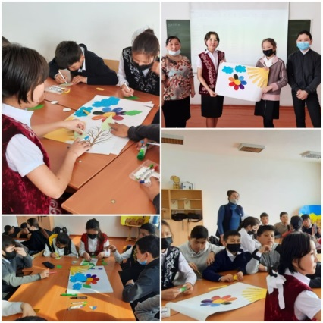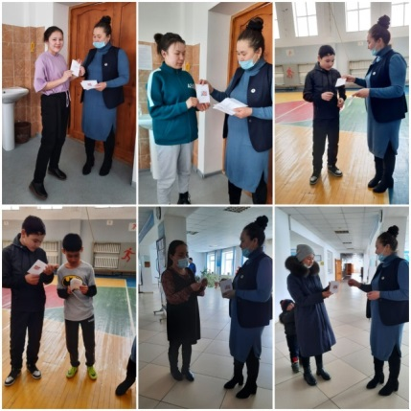

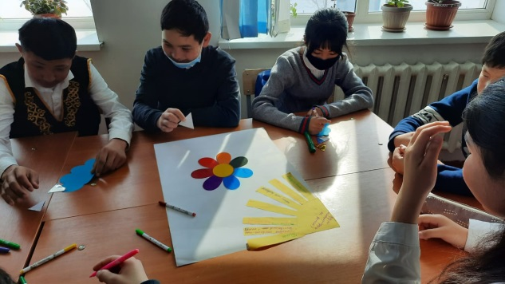 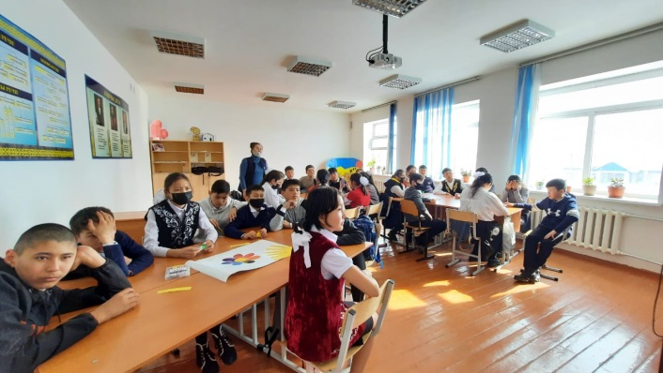

Әлеуметтік педагог: Н.Б. Лайыкова